**高一年级 《音乐鉴赏》 第13课时 《巴洛克音乐》 拓展资源**

**一、文字资源**

**（一）关于巴洛克音乐**

音乐上的巴洛克风格盛行于1600年至1750年。亨德尔( George Frideric Handel)和巴赫 ( Johann Sebastian Bach)是这个时期最重要的两位音乐家。1750年巴赫的逝世标志着巴洛克时期音乐的结束。巴洛克时期的其它几位音乐大师，如克劳迪·蒙特威尔第(Claudio Monteverdi)、亨利.普赛尔( Henry Purcell)、阿尔坎杰罗·柯雷利( Arcangelo Corel-li)、安东尼·维瓦尔第( Antonio Vivaldi)等，长期被遗忘，直到20世纪才受到注意。20世纪40年代后期，黑胶唱片的出现引发了一场“巴洛克复兴”的热潮，从而使这些长期为人们所遗忘的音乐大师又被广大音乐爱好者所熟悉。

【资料来源】

书名：《听音乐》

作者：罗杰·凯密恩

出版社：世界图书出版社

ISBN：978-7-5062-8711-1

**二、推荐欣赏**

**题目内容：**

“漫步经典”：巴洛克音乐第1期

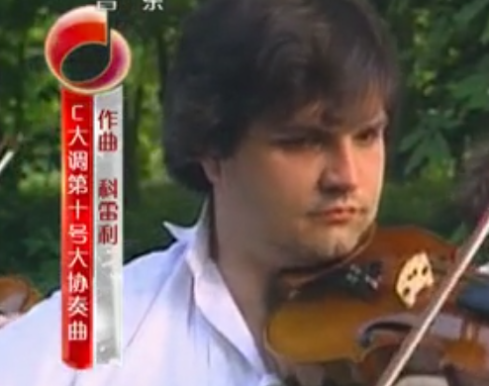

**欣赏内容简介：**

1. 对欧洲“巴洛克”音乐的起源、风格、代表人物等内容的介绍。
2. 巴洛克音乐作品欣赏：科雷利《C大调第十号大协奏曲》、维瓦尔第《四季》。

【资料来源】：央视网